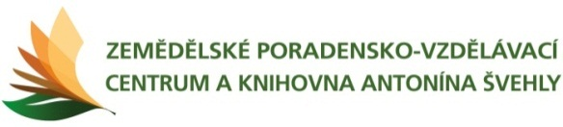
Pozvánka na odbornou přednášku
„Zdravou výživou proti ateroskleróze“
Přednášející MUDr. Marie Tomečková, CSc.
5. 11. 2014 v 15:00 hodin
Přednáška se uskuteční v Domě zemědělské osvěty, ve studovně Knihovny Antonína Švehly, Slezská 100/7, 120 00 Praha 2
MUDr. Tomečková, CSc. se po absolvování lékařské fakulty věnovala kardiologii, zejména neinvazívní diagnostice, léčbě a prognóze ischemické choroby srdeční a prevenci aterosklerotických srdečních onemocnění. Byla hlavní řešitelkou projektu v rámci Národního programu podpory zdraví „Prevence kardiovaskulárních onemocnění změnou životního stylu“, dále byla spoluřešitelkou několika národních výzkumných projektů (např. STULONG - Longitudinální dvacetiletá studie rizikových faktorů aterosklerózy u mužů středního věku) a několika klinických studií. Zúčastnila se několika interdisciplinárních mezinárodních projektů Evropské komise. Od roku 2001 pracuje jako vědecká pracovnice a lékařská poradkyně v oddělení medicínské informatiky v ÚI AV ČR. V rámci EuroMISE centra pokračuje v preventivní kardiologické práci.
MUDr. Tomečková, CSc. je členkou České lékařské společnosti J. E. Purkyně, České kardiologické společnosti, České společnosti pro aterosklerózu, České hypertenzní společnosti a Evropské společnosti pro hypertenzi.

Jste srdečně zváni

Vstup je volný (zdarma, bez registrace)

